

**Carrera Ingeniería**

**en Ciencias de la Computación**



**Examen**

**Final**

**de**

**Materia de**

**Arquitectura de Software**

**COM**

**-**

**350**



.III. Ejercicio Práctico.

1. Se requiere hacer un sistema informático web para la administración de un cine que cuenta con 8 salas de presentación de diferentes tipos (3d, 3d max y 2d), cada sala tiene una programación de películas por horas y fechas, los precios son por días y se debe controlar la cantidad de taquillas vendidas, las películas tienen: imagen promoción ,título, artistas principales, año, productora. El sistema debe permitir hacer el control y venta de entradas, debe imprimir los boletos y obtener reportes por día, semana y mes de tasas de ocupación y duración de a exhibición de la película.
   1. Realice el diagrama de casos uso inicial

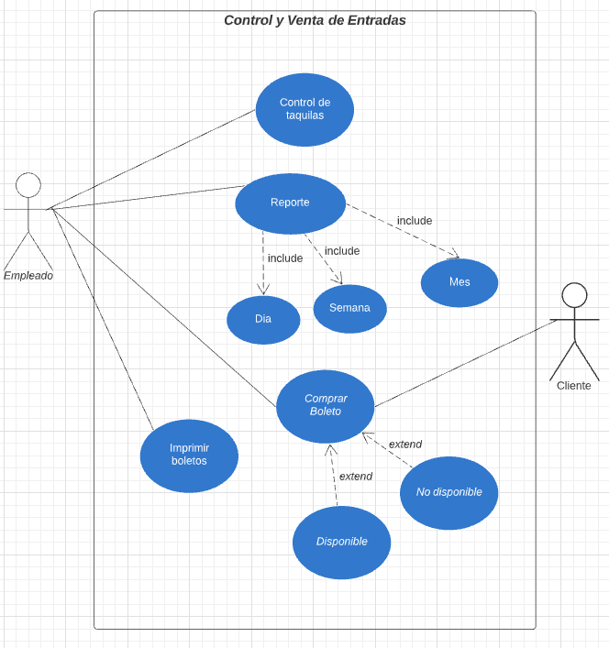

* 1. Realice el diagrama de clases inicial

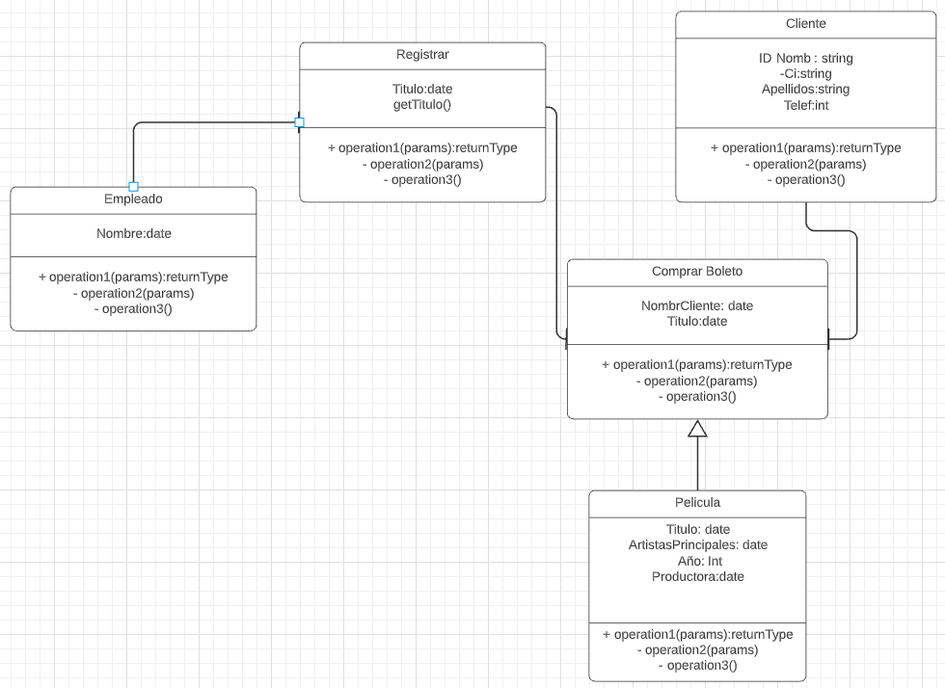

* 1. Realice el diagrama de secuencia de cualquiera de las funcionalidades

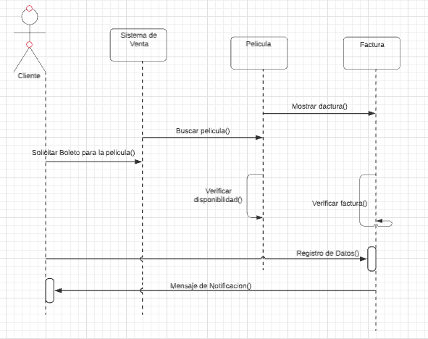

* 1. Diagrama de componentes

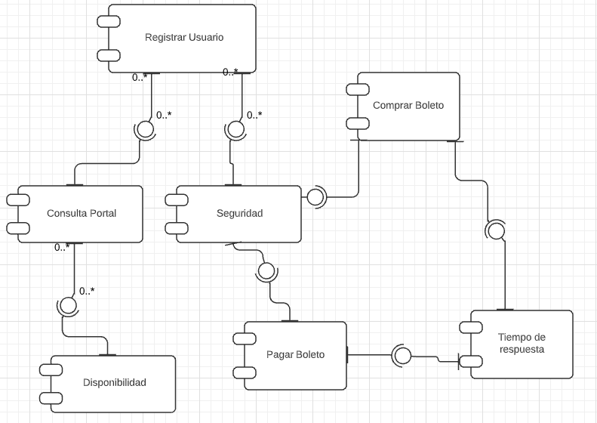

* 1. Diagrama de despliegue

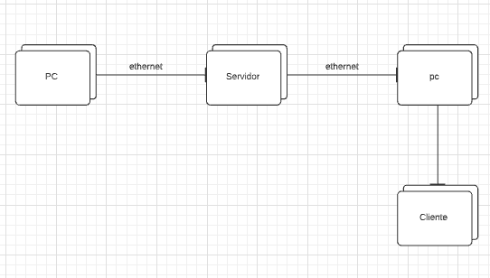

* 1. Realice el Backlog del proyecto, priorizado utilizando el ROI, debe incluir la historia: “como encargado quiero registrar una película para programar sus funciones”, debe determinar el numero de sprints, la fecha probable del reléase.

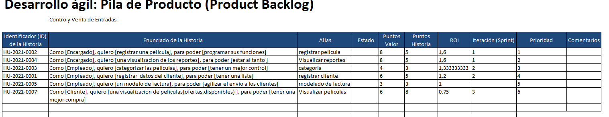

* 1. Realice el Sprint Planning del primer sprint con las diferentes tares (debe incluir la historia de usuario indicada en el inciso f.

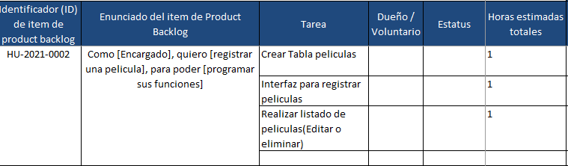

* 1. Cree un repositorio en gitlab con el nombre Finalcom350 , privado, configúrelo para manejar Vincent y cree las issues correspondientes.

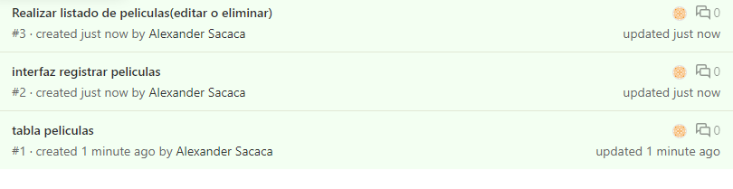

* 1. Utilizando Laravel Cree el modelo, controlador y recursos para la Clase Película, probarlo con 10 películas a través de un seeder
  2. Crear las interfaces programas necesarios para que funcione la historia de usuario especificada en el inciso f

- Nota todos los diagramas deben estar en formato de imagen y subidos en una carpeta del proyecto que se denomine documentación.

Buena Suerte! 1

1. Realizar un programa en java que permita manejar el cadibar del cine en la cual se venden: pipocas pequeña 5bs, mediana 8Bs y grande 10bs, soda pequeña 4bs , soda mediana 6by grande 8 bs (10 puntos) También existen combos

Combo 1- 2 pipocas medianas y 2 sodas medianas que cuestan menos 1bs si se lo compra individualmente

Combo 2- 1pipocas mediana y soda mediana que cuestan menos 0,5bs si se lo comprar individualmente

Combo 3- 2 pipocas grandes y 2 sodas medianas que cuestan menos 2b bs si se lo comprar individualmente.

Utilizando el patrón Facade para ocultar el detalle de llamadas a las clases correspondientes

Crear en el programa principal con las opciones

* 1. Crear Producto
  2. Crear Combo.
  3. Consultar productos
  4. Consultar Combos
  5. Historial de opciones

La opción vender muestra todas las productos y combos disponibles pregunta al usuario el producto y la cantidad, esta se añade a una lista de pedido y el sistema pregunta si quiere comprar algún producto más si es así vuelve a mostrar la lista y repite todo el proceso hasta que el usuario dice no y en este caso muestra el total a pagar. (utilizar el patrón proxy para el historial)

Buena Suerte! 2